INFORME DE FISCALIZACIÓN AMBIENTAL

INSPECCIÓN AMBIENTAL

ENAMI FUNDICION

DFZ-2017-5542-III-PPDA-EI
 | Nombre | Firma
Aprobado | Claudia Pastore H.
Revisado | Elizabeth Salinas D.
Elaborado | María Alicia Cavieres P.

TABLA DE CONTENIDOS
TABLA DE CONTENIDOS 2
1. RESUMEN. 3
2. IDENTIFICACIÓN DEL PROYECTO, INSTALACIÓN, ACTIVIDAD O FUENTE FISCALIZADA. 4
2.1. Antecedentes Generales. 4
2.2. Ubicación. 5
3. INSTRUMENTOS DE CARÁCTER AMBIENTAL QUE REGULAN LA ACTIVIDAD FISCALIZADA. 6
4. Hechos Hecho(s) Constatado(s) o Resultado(s) Obtenidos: 7
5. Conclusiones 11
6. ANEXOS. 11

RESUMEN.

El presente documento da cuenta de los resultados de la actividad de fiscalización ambiental realizada por Seremi de Salud de la Región de Atacama a la unidad fiscalizable Enami-Fundición, en el marco de lo establecido en el Decreto Supremo N° 180/1994 del Ministerio Secretaría General de la Presidencia de la República (MINSEGPRES) que aprueba Plan de Descontaminación de la Fundición Hernán Videla Lira de Enami (FHVL).

El informe de fiscalización ambiental realizado a la instalación Enami-Fundición consolida la actividad de inspección ambiental, llevada a cabo por Seremi de Salud de la Región de Atacama, producto de un episodio critico que dió origen a la activación del Nivel Uno (I) de emergencia establecido en el D.S N°113/2003, que establece Norma Primaria de Calidad de Aire para Dióxido De Azufre (SO₂), y el examen de información realizado a los antecedentes solicitados al titular, por parte de Seremi de Salud, con el fin de verificar el cumplimiento de las medidas establecidas en el Plan Operacional aprobado por Seremi de Salud, mediante Resolución Exental N°66/2015. La actividad de fiscalización se llevó a cabo el día 17 de agosto de 2016.

La Fundición Hernán Videla Lira, o Fundición Paipote, de la Empresa Nacional de Minería (ENAMI), se ubica en la localidad de Paipote a 10 kilómetros al sureste de la ciudad de Copiapó, procesa concentrados de cobre a partir de los cuales se producen ánodos de cobre. Como subproducto del proceso se obtiene ácido sulfúrico. La fundición opera actualmente con los siguientes equipos: (1) Convertidor Teniente (CT), (2) Convertidores Peirce Smith (CPS N° 2 y CPS N° 3) en ciclo batch, (1) Horno Refinador tipo basculante, y (1) Horno Eléctrico para limpieza de escorias provenientes del CT. Los gases sulfurosos generados en el proceso de fusión - conversión son captados en cada equipo por medio de campanas, para ser enfriados, abatido su contenido de polvo y luego procesados en dos plantas de Ácido Sulfúrico (PA N° 1 y 2).

La zona donde se ubica la instalación fue declarada Zona Saturada por anhídrido sulfuroso a través de Decreto Supremo N° 255/1993 del Ministerio de Agricultura, y cuenta con un plan de descontaminación desde enero de 1995, con objeto de recuperar los niveles de calidad ambiental de las normas de calidad del aire para anhídrido sulfuroso.

La materia específica objeto de la fiscalización corresponden a la verificación del cumplimiento del Plan Operacional requerido en el Artículo 5° del Decreto que aprobó el plan.

De los resultados de las actividades de fiscalización asociadas al D.S. N° 180 del año 1994 del MINSEGPRES, y a la Resolución Exenta N° 66/2015 que aprueba Plan Operacional Año 2015, es posible establecer que la Fundición HVL actuó en conformidad al procedimiento establecido en el Plan Operacional.

IDENTIFICACIÓN DEL PROYECTO, INSTALACIÓN, ACTIVIDAD O FUENTE FISCALIZADA.

Antecedentes Generales.

Identificación de la actividad, instalación, proyecto o fuente fiscalizada:
Enami-Fundición

Región: Atacama | Ubicación específica de la actividad, proyecto o fuente fiscalizada:  Parcela 42, Porvenir, Parral
Provincia: Copiapó
Comuna: Copiapó
Titular de la actividad, instalación, proyecto o fuente fiscalizada:  Empresa Nacional de Minería (ENAMI) | RUT o RUN:  61.703.000-4
Domicilio titular:  Mac Iver 459, Santiago. | Correo electrónico:  adiez@enami.cl
Domicilio titular:  Mac Iver 459, Santiago. | Teléfono:  02-23455000
Identificación del representante legal:  Viviana Irelan Cortez. | RUT o RUN:  9.205.912-k
Domicilio representante legal:  Colipi 260, Copiapó. | Correo electrónico: vireland@enami.cl
Domicilio representante legal:  Colipi 260, Copiapó. | Teléfono:  052-2536131
Fase de la actividad, proyecto o fuente fiscalizada:
Operación

Ubicación.

Figura 1. Mapa de ubicación local (Fuente: Google Earth, 2016). 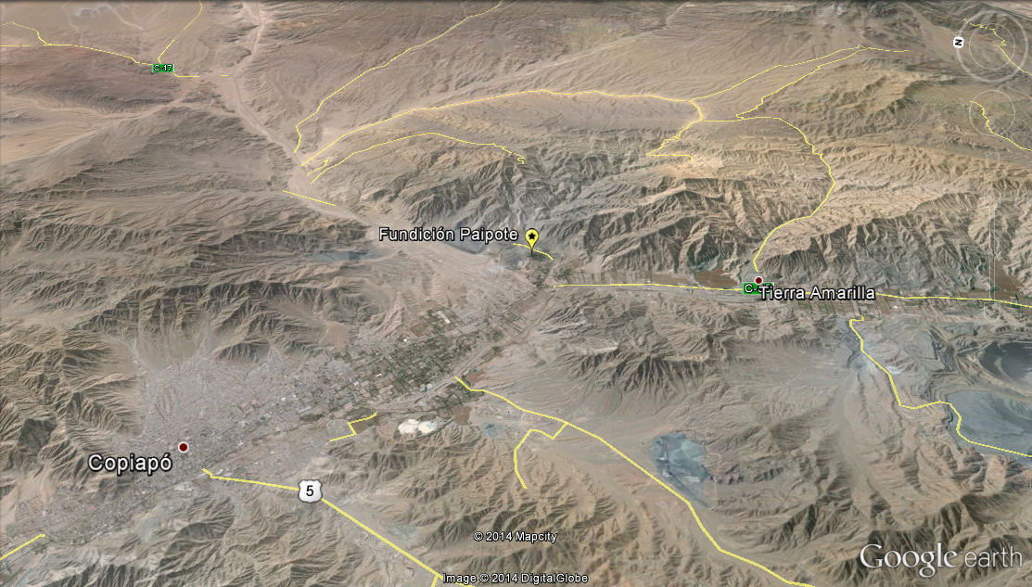
Coordenadas UTM de referencia
Datum: WGS 84 | Huso: 19 S | UTM N: 6.966.581 m | UTM E: 375.696 m
Ruta de acceso: Desde Copiapó se avanza por la Av. Copayapu en dirección el Sureste para continuar por la extensión de dicha avenida denominada Ruta C-35 hasta aprox. el 10 km, pasando la localidad de Paipote, se accede a una bifurcación en dirección al Este para tomar la Av. Juan Godoy hasta la rotonda, en la cual se debe tomar la Calle Gabriel González Videla que empalma en dirección al Norte, hasta llegar a la portería de acceso de la Fundición.

INSTRUMENTOS DE CARÁCTER AMBIENTAL QUE REGULAN LA ACTIVIDAD FISCALIZADA.

Identificación de Instrumentos de Gestión Ambiental que regulan la actividad, proyecto o fuente fiscalizada.
N° | Tipo de instrumento | N°/  Descripción | Fecha | Comisión / Institución | Nombre y/o Descripción
1 | Plan de Descontaminación | 180 | 18 -10-1994 | MINSEGPRES | Plan de Descontaminación de la Fundición Hernán Videla Lira en Terminos que Indica.

ANTECEDENTES DE LA ACTIVIDAD DE FISCALIZACIÓN

4.1 Motivo de la Actividad de Fiscalización.

Motivo:  Programada | Descripción del Motivo:  Resolución Exenta N° 1209 de la SMA de fecha 27 de diciembre de 2015, que fija Programa y Subprogramas sectoriales de fiscalización ambiental de Planes de Prevención y/o Descontaminación para el año 2016.

  - Materia Específica Objeto de la Inspección Ambiental.

- Plan Operacional

Hecho(s) Constatado(s) o Resultado(s) Obtenidos:

De los resultados de las actividades de fiscalización, asociadas a los Instrumentos de Carácter Ambiental indicado en el punto 3, se puede presentan a continuación los principal(es) hechos (s) constatado(s):

N° | Exigencia | Hechos constatado (s)
1 | Artículo 5°.- La Fundición Hernán Videla Lira deberá presentar un Plan de Acción Operacional al Servicio de Salud de Atacama y al Servicio Agrícola y Ganadero de la III Región, dentro de un plazo de sesenta días, contados desde la publicación del presente decreto. El Plan Operacional incluirá un sistema de control de eventos críticos y deberá ser aprobado por los Servicios anteriormente mencionados. Adicionalmente, la Fundición deberá implementar un sistema de predicción de eventos críticos a más tardar la primera quincena de diciembre de 1995.  Res. Ex. 66/2015 Seremi de Salud Atacama, aprueba “Plan Operacional Año 2015”.  5. Establézcase que el incumplimiento a lo dispuesto en la presente resolución, será comunicado por ésta Autoridad Sanitaria a la Superintendencia del Medio Ambiente, remitiendo los antecedentes necesarios para que ésta inicie proceso sancionatorio si así lo estimase | Visita inspectiva  Con fecha 17 de agosto de 2016, la Seremi de Salud de la Región de Atacama realiza visita inspectiva a la Fundición Hernán Videla producto de que se alcanza el nivel uno (I) de emergencia establecido mediante el art. 5° del D.S N° 113/2003. El objetivo de la visita fue establecer el estado operacional de la fundición. Al respecto se tienen los siguientes hechos constatados por la Seremi de Salud:  - Siendo las 11:00 hr se alcanza un nivel de concentración de SO₂ que alcanza nivel uno (I) de emergencia.  - El Titular, informa que debido a un error de interpretación se decreta condición meteorológica “mala” en vez de condición “extrema”.  - Se informa que funcionarios de ENAMI concurrieron a Escuela Hernán Márquez Huerta, alrededor de las 10:15 hr., con el fin de comunicar el evento ocurrido.  - El Convertidor Teniente (CT) de la Fundición se encuentra en funcionamiento.  - El Convertidor Peirce Smith (CPS) de la Fundición no se encuentra en funcionamiento.  - El Flujo de gas del CPS 2 se redirecciona a planta de ácido N° 1.  - Los flujos del CT se redireccionan a planta de ácido N° 2.  - La Condición “Extrema” es decretada a las 6:15 hr., siendo ejecutada de manera operacional a las 6:40 hr.  Adicionalmente, en la visita inspectiva la Seremi de Salud solicitó al titular que envíe un informe en donde indique las causas del evento de superación de normativa.  Examen de información.  Se revisan los antecedentes presentados por el titular mediante Carta N° 227 de fecha 13 de septiembre de 2016, relacionados con el episodio crítico ocurrido el 17 de agosto de 2016, en Estación de Monitoreo de PaipoteDe la revisión se presentan los siguientes antecedentes señalados por el Titular:  - Debido a las malas condiciones de ventilación, la fundición se encontraba operando con restricción ambiental desde las 2:15 hr en condición “Mala”, conforme a lo establecido en Plan de Acción Operacional, y desde las 6:40 hr, en restricción Extrema aplicada por el Servicio de Meteorología. La operación de la Fundición se realiza con CT con los gases hacia las dos Plantas de Ácido.  - Los dos pronósticos de dispersión emitidos por el Servicio de Meteorología, el día 16 de agosto, indican una condición de operación ambiental Mala, debido a que la actualización de los modelos de dispersión, señalaban el ingreso de vaguada costera durante la madrugada del día 17 de agosto condición meteorológica favorable para la dispersión de los gases.  - La actualización del pronóstico a las 3:00 hr., mantiene la proyección de restricción ambiental de condición Mala, ya que se mantiene la variable de ingreso de vaguada costera. Cabe señalar que a esa hora, se presenta una humedad relativa sobre 90% y la intensidad del viento estaba sobre 2 m/s, además en superficie se mantiene la tendencia al cambio de dirección del viento.  - A partir de las 5:00 hr, se evalúa la aplicación de restricción ambiental extrema de manera preventiva, pues se mantenía la humedad relativa sobre el 90%, sin embargo la tendencia del viento se mantiene en SSW.  - En conocimiento de la hora aproximada del término de soplado del CPS N°2, se decreta Restricción Extrema a las 6:15 hr., la que se hace efectiva a las 6:40 hr., quedando el CT con gases hacia las dos Plantas de Ácido. Cabe mencionar que en ese horario las concentraciones de SO₂ se mantenían bajas, y la restricción ambiental se aplica por la tendencia en la dirección del viento. Ver figura N° 1 y 2 de Red de Monitoreo.  Figura N° 1: Estación Paipote, SO2 (ug/m³). Período 17-08-2016 al 18-08-2016.  Figura N° 2: Estación Paipote, WD (Deg). Período 17-08-2016 al 18-08-2016.  - A partir de las 9:00 hr., se comienza a registrar alzas en Estación Paipote sobre los 500 ug/Nm³, se presentan condiciones de ventilación adversas y no se esperan cambios hasta después de mediodía, razón por la cual se procede a aplicar Plan Preventivo de Alertas por SO₂.  - A las 9:00 hr. se lleva a cabo una cuarta inspección en terreno, en donde se observa una alta acumulación de gases sobre la fundición con un marcado desplazamiento hacia la Quebrada Paipote, atmósfera neutra-estable y la permanencia de viento SSW.  - A las 9:45 hr., se coordina para no realizar movimiento de líquido en la Nave y controlar las emisiones de SO₂ por la salida de las chimeneas de las Plantas de Ácido, ya que no era recomendable en el momento bajar el CT en ese horario donde la estabilidad atmosférica era muy estable (intensidad del viento a 1 m/s; humedad relativa del aire bajo 25% y viento con tendencia SSE).  - Adicionalmente, el titular presenta las siguientes medidas correctivas:  - Habilitar Ecosonda  Responable: Encargada de Medio Ambiente- Informática  Fecha: 30 de diciembre 2016  - Instalar sensores meteorológicos en Estaciones de Monitoreo de Copiapó y Los Volcanes.  Responsable: Nadya Alfare Espinoza  Fecha: 30 de marzo 2017  - Establecer en el Pronóstico de actualización de las 03:00 hr, que la restricción ambiental se base principalmente en los parámetros meteorológicos locales entregados por la Red de Monitoreo.  Responsable: Encargada de Medio Ambiente  Fecha 23 de agosto de 2016  - Resintrucción al Servicio de Meteorología, respecto de los canales de comunicación a utilizar, para la correcta aplicación del Plan de Acción Operacional.  Responsable: Encargada de Medio Ambiente  Fecha: 19 de agosto de 2016  Considerando las acciones implementadas por la fundición, es posible verificar la conformidad en el actuar del titular según lo establecido en Plan Operacional Año 2015, dando cumplimiento a lo establecido en la Res. Ext. N° 66/2015, y por consiguiente a lo establecido en el D.S. N° 180/94, Plan de Descontaminación de la Fundición Hernán Videla Lira, para el año 2016.

Conclusiones

Se verifica la conformidad en el actuar del titular, frente a un evento crítico por concentración de SO2 ajustándose a lo establecido en la Resolución Exenta N° 66/2015 de Seremi de Salud Atacama que aprueba “Plan Operacional Año 2015” y por consiguiente a lo establecido en el D.S. N° 180/94, Plan de Descontaminación de la Fundición Hernán Videla Lira.

Dicho resultado no obsta a que en el futuro se realicen nuevos procedimientos de fiscalización ambiental, y no lo exime de ninguna clase de responsabilidad que pudiese contraer por cualquier hallazgo respecto del instrumento que lo regula, que se produzca con anterioridad o simultaneidad a la(s) fecha(s) en que se efectuó la actividad de fiscalización ambiental, y no hubiera sido directamente percibido y/o constatado en la misma por el fiscalizador. De igual forma, específicamente las medidas correctivas presentadas por ENAMI para evitar futuras superaciones a los niveles establecidos en el art. 5 del D.S. N°113/2003, serán revisadas en próximas actividades de fiscalización a realizar.

ANEXOS.

N° Anexo | Nombre Anexo
1 | Ord. 1679/2016 Seremi de Salud Atacama
2 | Carta 227 ENAMI
3 | Resolución Exenta N° 66/2015 Aprueba Plan Operacional Año 2015.
4 | Plan Operacional Año 2015, ENAMI.

